Статическому анализу локального хранения конфиденциальных данных я подверг приложение моего уважаемого одногруппника, которое тот разработал в качестве курсового проекта в прошлом семестре.

1) В приложении разрешение на чтение/запись во внешнее хранилище не запрашивается, а из всех возможных разрешений встречаются только связанные с доступом к сети.



2)

2.1) В исходном коде также не найдены флаги MODE_WORLD_READABLE и MODE_WORLD_WRITABLE, однако по манифесту и исходному коду видно, что используется content provider, что является лучшим способом передачи информации другим приложениям.

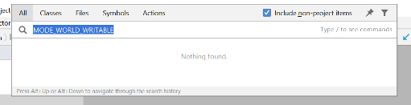

2.2) В приложении используются SharedPreferences для хранения айди пользователя, который залогинился в приложении.

FileInputStream и FileOutputStream и getExternal для доступа к хранилищу не используется.

Методы для работы с базой данных SQLite getWritableDatabase и getReadableDatabase не используются, однако применяется библиотека Room для работы с БД.

3) В файле gradle.properties есть только стандартные параметры

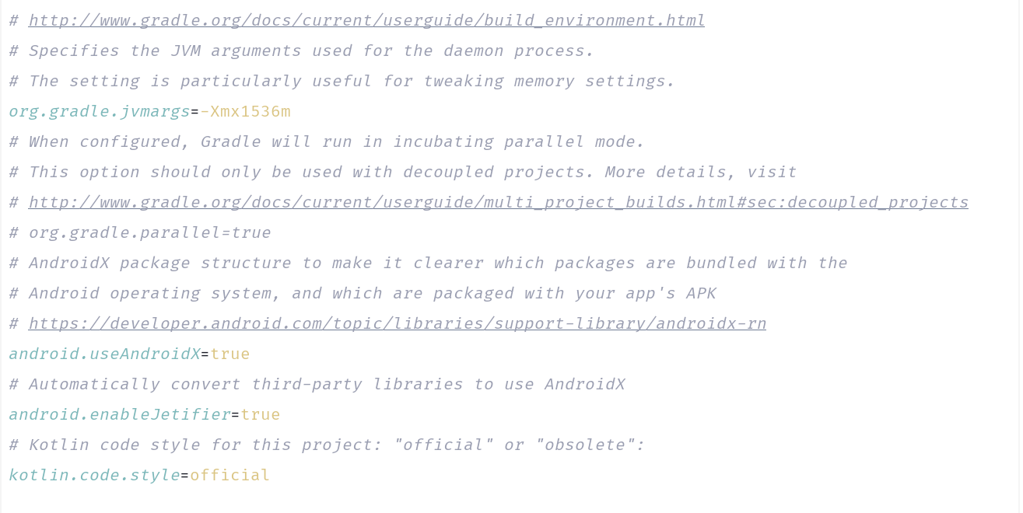

4) Файл строковых ресурсов, в свою очередь, предельно конфиденциален – в нём нету практически ничего.

